7.1
Obvezni element

Priloga 1
Obrazec ponudbe

Obrazec ponudbe

1. | Firma ali skrajšana firma ponudnika
2. | Zakoniti zastopnik
3. | Matična številka
4. | E-pošta (kontakt za razpis)
5. | Predmet javnega razpisa, na katerega se prijavlja ponudnik  Označite EN predmet javnega razpisa, na katerem kandidirate. | - Ajdovščina 91,2 MHz  - Črnomelj 1 99,6 MHz in Metlika 95,1 MHz  - Jesenice 98,0 MHz in Kranjska Gora 88,6 MHz
6. | Ime programa, s katerim ponudnik kandidira

Izjavljamo, da so podatki, ki so podani v ponudbeni dokumentaciji, resnični, in da kopije priloženih listin ustrezajo originalu. Jamčimo za podane podatke, njihovo resničnost in ustreznost kopij listin.

Izjavljamo, da zoper ponudnika ni začet postopek prisilne poravnave, stečaja ali prisilne likvidacije.

Izjavljamo, da smo seznanjeni z vsebino razpisne dokumentacije in sprejemamo njena določila. Zavedamo se, da je vsako navajanje neresničnih podatkov v predloženi ponudbi po zakonodaji Republike Slovenije kaznivo dejanje.

(kraj in datum) (žig in podpis)

(ime in priimek)

7.2
Obvezni element

Priloga 2
Pooblastilo za podpis ponudbe

Pooblastilo za podpis ponudbe

Podpisani

kot zakoniti zastopnik

pooblaščam

vrsta in št. osebnega dokumenta

da podpiše ponudbo za javni razpis za dodelitev radijskih frekvenc za analogno zvokovno radiodifuzijo – splošni 2021/1.

(kraj in datum) (žig in podpis)

7.3
Obvezni element

Priloga 3
Izjava o spoštovanju profesionalnih novinarskih standardov in načela objektivnega poročanja

Izjava o spoštovanju profesionalnih novinarskih standardov in načela objektivnega poročanja:

Izjavljamo, da v radijskem programu, s katerim kandidiramo na tem javnem razpisu:

- sledimo profesionalnim in splošno sprejetim etičnim in estetskim standardom ter vrednotam in zagotavljamo izčrpno, pošteno, resnično in celovito poročanje o dogodkih in dogajanjih;

- skrbimo, da informacije o dogodku ali dogajanju preverjamo pri različnih virih, ter omogočamo osebam in organizacijam, na katere se informacije nanašajo, da pojasnijo svoje videnje dogodka oziroma dogajanja;

- poslušalcem ponujamo dovolj vsestranskih informacij, da si lahko o posameznem dogodku, dogajanju ali temi oblikujejo svoje mnenje, pri čemer skrbimo za celovito predstavljanje dejstev in okoliščin.

(kraj in datum) (žig in podpis)

7.4
Obvezni element

Priloga 4

Izpolnjen obrazec za odločbo o
dodelitvi radijske frekvence

Navodila za izpolnjevanje obrazca

Obrazec za odločbo o dodelitvi radijskih frekvenc – AJDOVŠČINA 91,2 MHz

01 Imetnik:.....................................................................................................
02 Telefon, faks in/ali E-pošta............................................ ...............................................
Matična številka: ...................................... Identifikacijska/davčna številka:...........................
03 Šifra, naziv dejavnosti:

04 Administrativni naziv lokacije oddajnika AJDOVŠČINA
05 Zemljepisne koordinate 13E5504, 45N5055
06 Nadmorska višina (m) 374
07 Vrsta postaje BC
08 Vrsta službe TS
09 Ime programa
10 Koda moči N
11 Vrednost moči 300
12 Enota moči W
13 Tip antene
14 Dobitek antenskega sistema (dB)
15 Horizontalni sevalni diagram Priloga obrazca
16 Elevacijski kot glavnega snopa oddajne antene
17 Višina oddajne antene nad terenom (m) 15T
18 Vrsta oddaje, širina kanala 250KF8EHF
19 Polarizacija V
20 Enota frekvence M
21 Oddajna frekvenca 91,2
22 Številka kanala -
23 Opombe :

Oddajna lokacija AJDOVŠČINA 91,2 MHz

Horizontalni sevalni diagram

Azimut (°) | Slabljenje (dB)
0 | 0
10 | 0
20 | 0
30 | 0
40 | 0
50 | 0
60 | 0
70 | 0
80 | 0
90 | 0
100 | 0
110 | 0
120 | 1
130 | 2
140 | 3
150 | 8
160 | 13
170 | 13
180 | 13
190 | 13
200 | 13
210 | 13
220 | 13
230 | 13
240 | 8
250 | 3
260 | 2
270 | 1
280 | 0
290 | 0
300 | 0
310 | 0
320 | 0
330 | 0
340 | 0
350 | 0

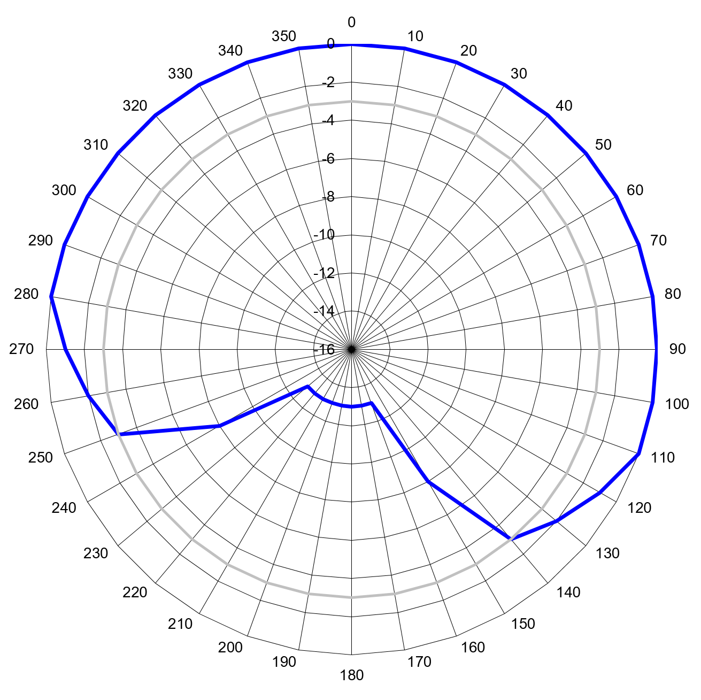

Priloga obrazca za odločbo o dodelitvi radijskih frekvenc za oddajno lokacijo AJDOVŠČINA 91,2 MHz
Obrazec za odločbo o dodelitvi radijskih frekvenc – ČRNOMELJ 1 99,6 MHz

01 Imetnik:.....................................................................................................
02 Telefon, faks in/ali E-pošta............................................ ...............................................
Matična številka: ...................................... Identifikacijska/davčna številka:...........................
03 Šifra, naziv dejavnosti:

04 Administrativni naziv lokacije oddajnika ČRNOMELJ 1
05 Zemljepisne koordinate 15E1055, 45N3453
06 Nadmorska višina (m) 211
07 Vrsta postaje BC
08 Vrsta službe TS
09 Ime programa
10 Koda moči N
11 Vrednost moči 200
12 Enota moči W
13 Tip antene
14 Dobitek antenskega sistema (dB)
15 Horizontalni sevalni diagram Priloga obrazca
16 Elevacijski kot glavnega snopa oddajne antene
17 Višina oddajne antene nad terenom (m) 30T
18 Vrsta oddaje, širina kanala 250KF8EHF
19 Polarizacija V
20 Enota frekvence M
21 Oddajna frekvenca 99,6
22 Številka kanala -
23 Opombe :

Oddajna lokacija ČRNOMELJ 1 99,6 MHz

Horizontalni sevalni diagram

Azimut (°) | Slabljenje (dB)
0 | 0
10 | 0
20 | 0
30 | 0
40 | 0
50 | 0
60 | 10
70 | 10
80 | 10
90 | 10
100 | 10
110 | 10
120 | 10
130 | 10
140 | 10
150 | 0
160 | 0
170 | 0
180 | 0
190 | 0
200 | 0
210 | 0
220 | 0
230 | 0
240 | 0
250 | 0
260 | 0
270 | 0
280 | 0
290 | 0
300 | 0
310 | 0
320 | 0
330 | 0
340 | 0
350 | 0

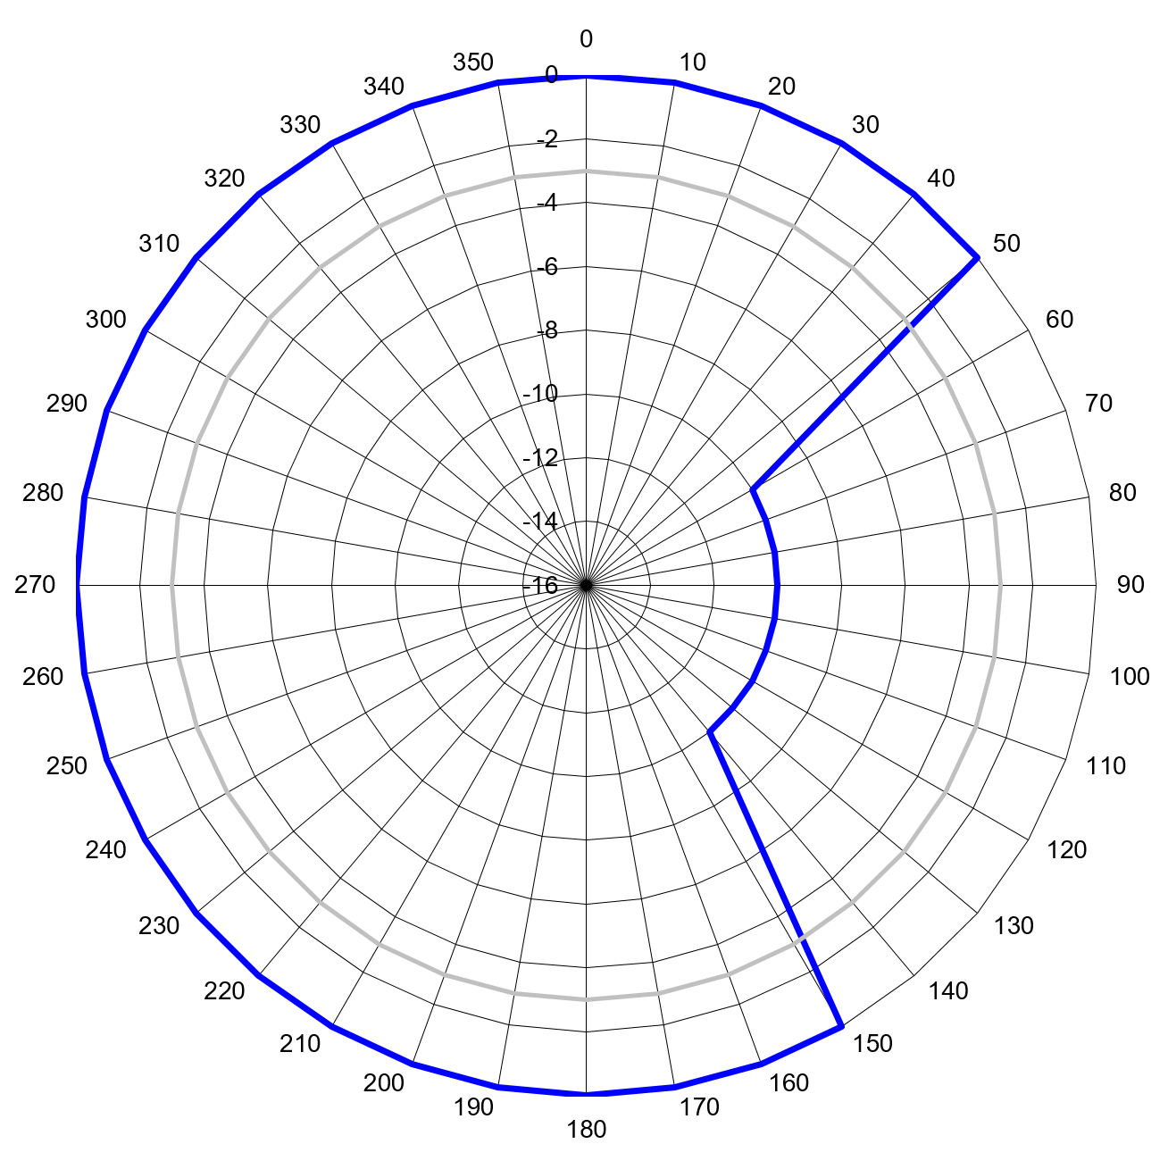

Priloga obrazca za odločbo o dodelitvi radijskih frekvenc za oddajno lokacijo ČRNOMELJ 1 99,6 MHz
Obrazec za odločbo o dodelitvi radijskih frekvenc – METLIKA 95,1 MHz

01 Imetnik:.....................................................................................................
02 Telefon, faks in/ali E-pošta............................................ ...............................................
Matična številka: ...................................... Identifikacijska/davčna številka:...........................
03 Šifra, naziv dejavnosti:

04 Administrativni naziv lokacije oddajnika METLIKA
05 Zemljepisne koordinate 15E1903, 45N3915
06 Nadmorska višina (m) 216
07 Vrsta postaje BC
08 Vrsta službe TS
09 Ime programa
10 Koda moči N
11 Vrednost moči 200
12 Enota moči W
13 Tip antene
14 Dobitek antenskega sistema (dB)
15 Horizontalni sevalni diagram Priloga obrazca
16 Elevacijski kot glavnega snopa oddajne antene
17 Višina oddajne antene nad terenom (m) 30T
18 Vrsta oddaje, širina kanala 250KF8EHF
19 Polarizacija V
20 Enota frekvence M
21 Oddajna frekvenca 95,1
22 Številka kanala -
23 Opombe :

Oddajna lokacija METLIKA 95,1 MHz

Horizontalni sevalni diagram

Azimut (°) | Slabljenje (dB)
0 | 0
10 | 10
20 | 10
30 | 10
40 | 10
50 | 10
60 | 10
70 | 10
80 | 10
90 | 10
100 | 10
110 | 10
120 | 10
130 | 10
140 | 10
150 | 10
160 | 10
170 | 10
180 | 0
190 | 0
200 | 0
210 | 0
220 | 0
230 | 0
240 | 0
250 | 0
260 | 0
270 | 0
280 | 0
290 | 0
300 | 0
310 | 0
320 | 0
330 | 0
340 | 0
350 | 0

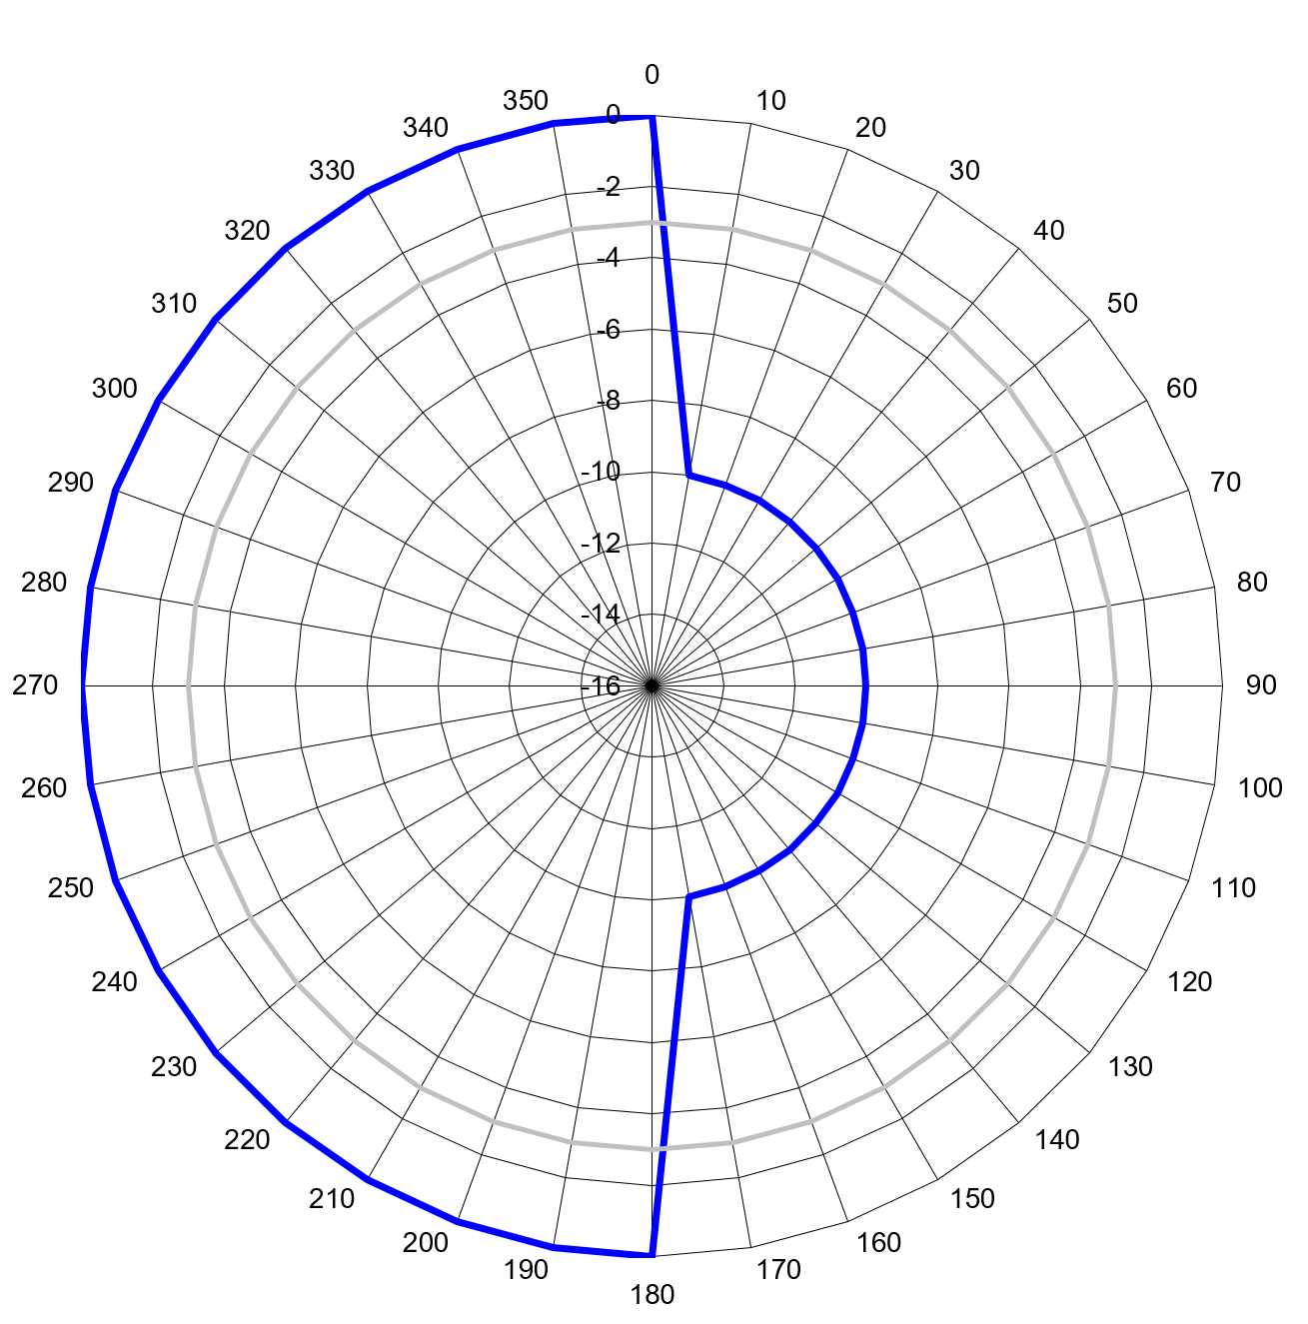

Priloga obrazca za odločbo o dodelitvi radijskih frekvenc za oddajno lokacijo METLIKA 95,1 MHz
Obrazec za odločbo o dodelitvi radijskih frekvenc – JESENICE 98,0 MHz

01 Imetnik:.....................................................................................................
02 Telefon, faks in/ali E-pošta............................................ ...............................................
Matična številka: ...................................... Identifikacijska/davčna številka:...........................
03 Šifra, naziv dejavnosti:

04 Administrativni naziv lokacije oddajnika JESENICE
05 Zemljepisne koordinate 14E0342, 46N2606
06 Nadmorska višina (m) 580
07 Vrsta postaje BC
08 Vrsta službe TS
09 Ime programa
10 Koda moči N
11 Vrednost moči 100
12 Enota moči W
13 Tip antene
14 Dobitek antenskega sistema (dB)
15 Horizontalni sevalni diagram Priloga obrazca
16 Elevacijski kot glavnega snopa oddajne antene
17 Višina oddajne antene nad terenom (m) 60T
18 Vrsta oddaje, širina kanala 250KF8EHF
19 Polarizacija M
20 Enota frekvence M
21 Oddajna frekvenca 98,0
22 Številka kanala -
23 Opombe : Razmerje moči: H=17 dBW, V=17 dBW

Oddajna lokacija JESENICE 98,0 MHz

Horizontalni sevalni diagram

Azimut (°) | Slabljenje (dB)
0 | 0
10 | 0
20 | 0
30 | 0
40 | 0
50 | 0
60 | 0
70 | 0
80 | 0
90 | 0
100 | 0
110 | 0
120 | 0
130 | 0
140 | 0
150 | 0
160 | 0
170 | 0
180 | 0
190 | 0
200 | 0
210 | 0
220 | 0
230 | 0
240 | 0
250 | 0
260 | 0
270 | 0
280 | 0
290 | 0
300 | 0
310 | 0
320 | 0
330 | 0
340 | 0
350 | 0

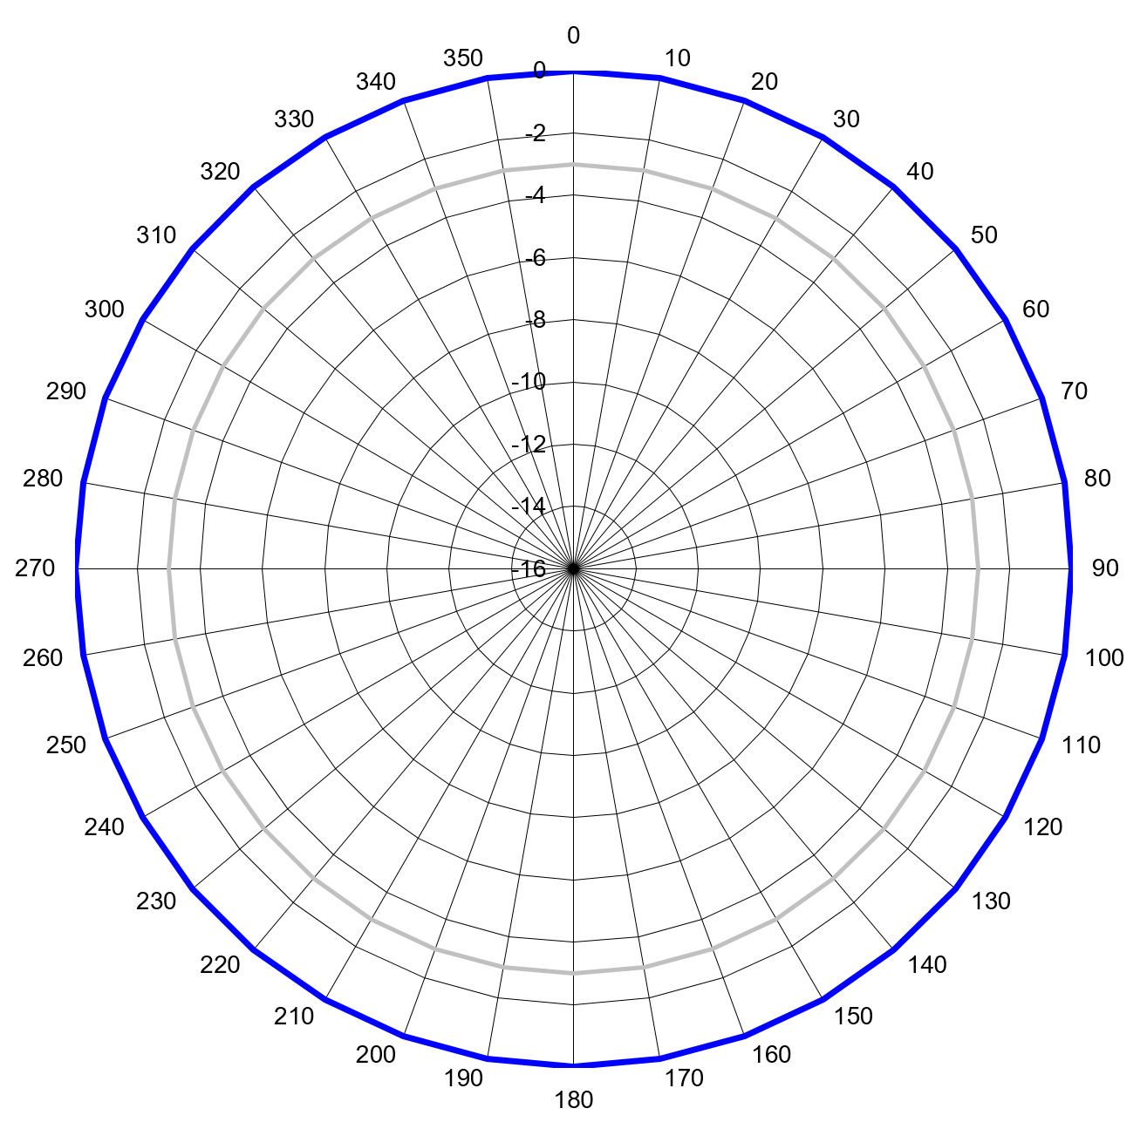

Priloga obrazca za odločbo o dodelitvi radijskih frekvenc za oddajno lokacijo JESENICE 98,0 MHz
Obrazec za odločbo o dodelitvi radijskih frekvenc – KRANJSKA GORA 88,6 MHz

01 Imetnik:.....................................................................................................
02 Telefon, faks in/ali E-pošta............................................ ...............................................
Matična številka: ...................................... Identifikacijska/davčna številka:...........................
03 Šifra, naziv dejavnosti:

04 Administrativni naziv lokacije oddajnika KRANJSKA GORA
05 Zemljepisne koordinate 13E4701, 46N2958
06 Nadmorska višina (m) 1275
07 Vrsta postaje BC
08 Vrsta službe TS
09 Ime programa
10 Koda moči N
11 Vrednost moči 100
12 Enota moči W
13 Tip antene
14 Dobitek antenskega sistema (dB)
15 Horizontalni sevalni diagram Priloga obrazca
16 Elevacijski kot glavnega snopa oddajne antene
17 Višina oddajne antene nad terenom (m) 15T
18 Vrsta oddaje, širina kanala 250KF8EHF
19 Polarizacija H
20 Enota frekvence M
21 Oddajna frekvenca 88,6
22 Številka kanala -
23 Opombe :

Oddajna lokacija KRANJSKA GORA 88,6 MHz

Horizontalni sevalni diagram

Azimut (°) | Slabljenje (dB)
0 | 10
10 | 10
20 | 10
30 | 10
40 | 10
50 | 9
60 | 7
70 | 5
80 | 3
90 | 2
100 | 1
110 | 0
120 | 0
130 | 0
140 | 0
150 | 0
160 | 0
170 | 0
180 | 0
190 | 0
200 | 0
210 | 0
220 | 0
230 | 0
240 | 0
250 | 0
260 | 0
270 | 0
280 | 1
290 | 2
300 | 3
310 | 5
320 | 7
330 | 9
340 | 10
350 | 10

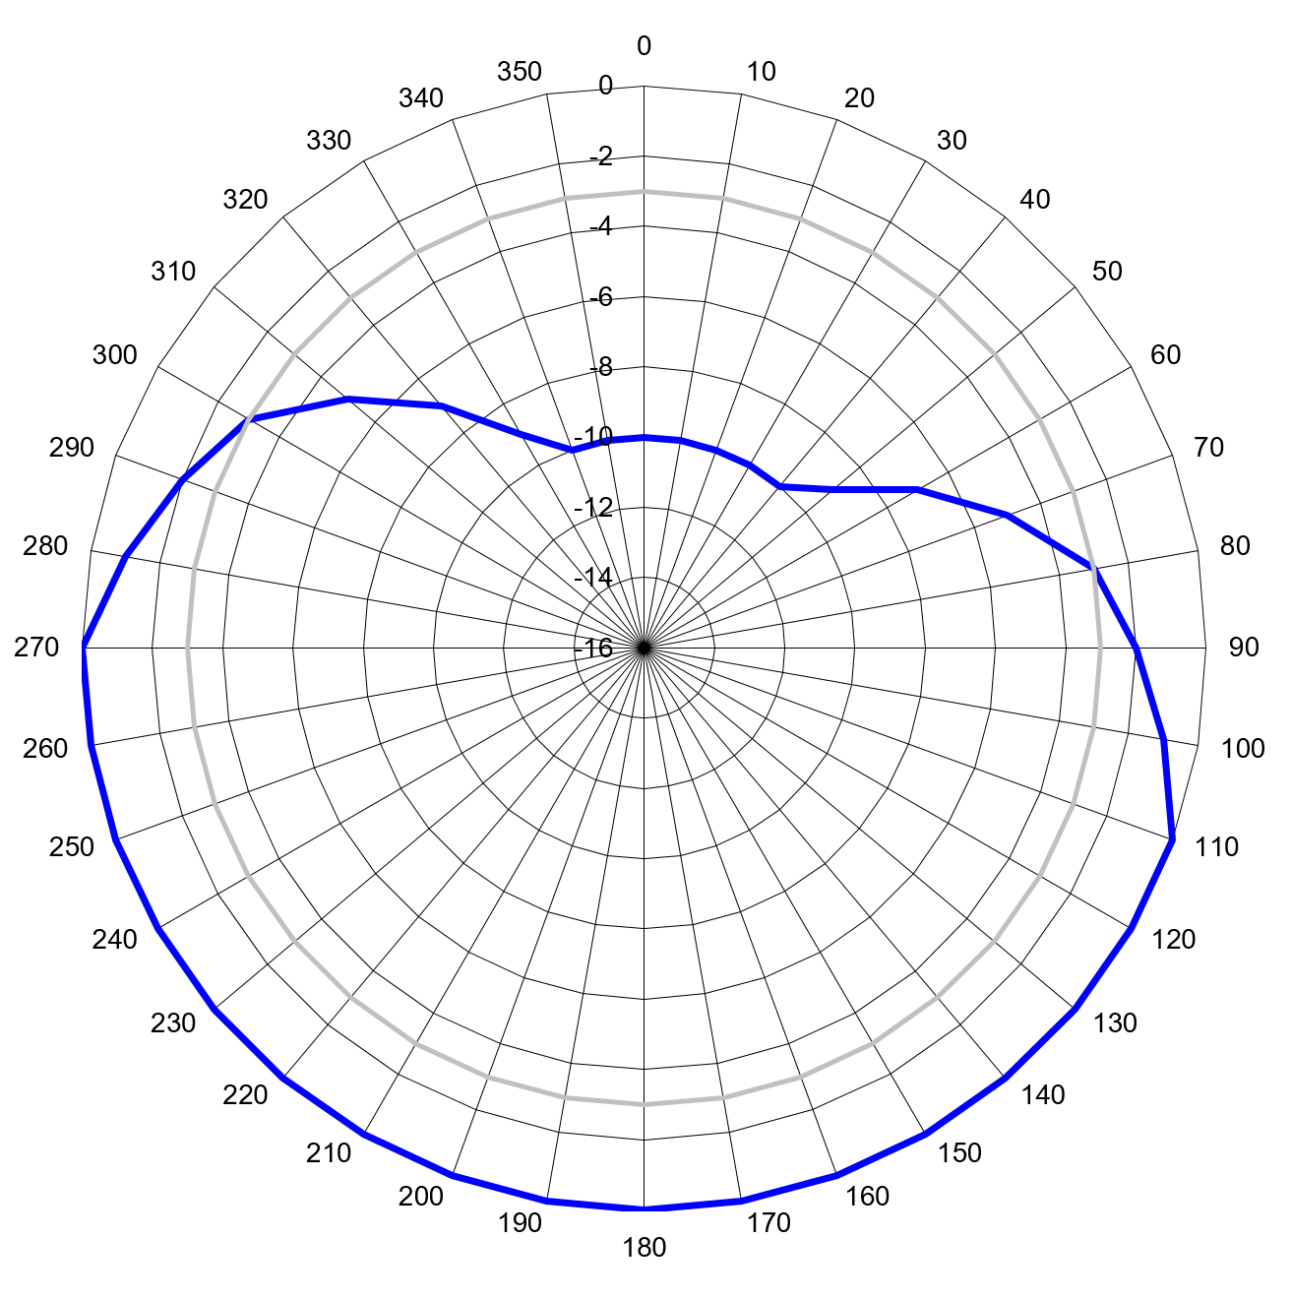

Priloga obrazca za odločbo o dodelitvi radijskih frekvenc za oddajno lokacijo KRANJSKA GORA 88,6 MHz
Navodila za izpolnjevanje obrazca za odločbo o dodelitvi radijskih frekvenc

V prazna polja obrazca vpisujte naslednje podatke:

01 Naziv imetnika in njegov točen naslov

02 Telefonska številka, številka telefaksa in/ali elektronski poštni naslov ter matična številka in identifikacijska/davčna številka imetnika

03 Šifra, naziv dejavnosti imetnika

04 Administrativni naziv lokacije, na kateri se nahaja antenski sistem, in ki ga določi Agencija

05 Zemljepisne koordinate lokacije (po ETRS89), kjer se nahaja antenski sistem v stopinjah, minutah in sekundah (npr.: 16 09 21E 46 44 47N)

06 Numerični podatek nadmorske višine lokacije oddajnika (v metrih) - kota

07 Vrsta postaje:
BC - radiodifuzna postaja, ton
BT - radiodifuzna postaja, televizija

08 Vrsta službe:
TS - prenos signala zvoka
TV - prenos signala slike
DVB-T - digitalni prenos signala slike
T-DAB - digitalni prenos signala zvoka

09 Ime programa: vpiše se ime medija (programa), ki je vpisan v razvid medijev pri Ministrstvu za kulturo RS; pri prireditvah pa se vpiše ime prireditve

10 Koda moči:
P - Pp - temenska moč - Q - Ppe - T – Ppi
M - Pm - srednja moč - N - Pme - O - Pmi
C - Pc - moč nosilne frekvence - D - Pce - E - Pci - V - Pcv

e - efektivna izsevana moč i - izotropna izsevana moč v - ekvivalentno izsevana moč v primerjavi s kratko vertikalno anteno

11 Številčni podatek moči

12 Enota moči:
L - mW K - kW W - W M - MW

13 Koda tipa oddajne antene:
01 - Dipol 31 - Dežnik antena 61 - Sistem dipolov
02 - Polvalni dipol 34 - Vijačna antena 71 - Parabolna antena
14 - Vertikalna ant. na tleh 36 - Paličasta antena 73 - Lijačna antena
15 - Vertik. ant. s protiutežjo 37 - Dvostožčasta ant. 78 - Stožčasti lijak
20 - Rombna antena 40 - Kotna antena 79 - Parabolni lijak
24 - L antena 55 - Yagi antena 108 - Cassegrain-ova antena
25 - T antena 56 - Logperiodična ant.

14 Numerični podatek dobitka antenskega sistema (v dB), glede na dipol

15 Horizontalni sevalni diagram – V prilogi obrazca podan grafični prikaz in numerični podatki slabljenja antenskega sistema (v dB za azimute na 10 ͦ)

16 Znak - ali +, nato pa elevacijski kot v stopinjah

17 Vpisati najprej številčni podatek (v metrih), nato pa karakter podatka s črkama:
T - višina do zgornjega konca antene C - višina do centra antene

18 Vpisati vrsto emisije, širino območja po Mednarodnem pravilniku o radijskih komunikacijah (npr. 6M25C3FNN, 250KF8EHF, 8M00X7FXF, 1M536X7EXF, ...)

19 Vpisati eno od naslednjih črk:
H - horizontalna polarizacija O - eliptična polarizacija
V - vertikalna polarizacija R - eliptična polarizacija v desno
D - krožna desna polarizacija Z - eliptična polarizacija v levo
S - krožna leva polarizacija B - kombinirana horizontalna in vertikalna polarizacija
C - krožna polarizacija

20 Vpisati eno od naslednjih enot:
K za kHz M za MHz G za GHz

21 Oddajna frekvenca (frekvence)

22 Številka kanala (za televizijsko oddajno napravo)

23 Opombe ponudnika v zvezi z podatki o oddajni napravi in programu (tehnične in programske omejitve in ostalo).

7.5
Obvezni element

Priloga 5

Tehnični podatki

7.6
Obvezni element

Priloga 6

Izjava o pokrivanju razpisanega
geografskega območja s ponujenim programom

Izjava o pokrivanju razpisanega geografskega območja s ponujenim programom

Izjavljamo, da bomo po morebitni pridobitvi odločbe o dodelitvi radijske frekvence dodeljene tehnične parametre izkoriščali v največji možni meri.

(kraj in datum) (žig in podpis)

7.7

Obvezni element

Priloga 7
Podatki o kadrovski usposobljenosti

Kadrovska usposobljenost za produkcijo radijskega programa

Pregled pogodb o zaposlitvi za določen in nedoločen čas, ki jih ima ponudnik sklenjene s svojimi zaposlenimi, ki sodelujejo pri produkciji programa.

Zap. št. | Datum sklenitve pogodbe | Raven dosežene izobrazbe po KLASIUS | Naziv delovnega mesta | Navedba delovnih nalog, opredeljenih v pogodbi o zaposlitvi, ki jih je mogoče šteti v okvir ključnih delovnih mest, in hkrati navedba teh delovnih mest | Vrsta pogodbe o zaposlitvi (določen/  nedoločen čas)

(kraj in datum) (žig in podpis)

7.8
Neobvezni element

Priloga 8

Izjava o politični nevtralnosti programa

Izjava o politični nevtralnosti:

Izjavljamo, da v svojem programu spoštujemo načelo politične nevtralnosti, pri čemer:

- ohranjamo nepristransko razmerje do vseh oseb in ustanov, tem in dogodkov ter nazorov in političnih opredelitev;

- svojim poslušalcem enakomerno in enakovredno predstavljamo raznolika mnenja in stališča ter do vseh strani ohranjamo nepristransko držo;

- skrbimo, da ne bomo omogočali nesorazmernih možnosti za prisotnost v programskem času, izražanje mnenj ali drugo ravnanje, ki bi ga bilo mogoče razumeti kot podporo kateri od političnih opcij ali skupin pritiska;

- skrbimo, da v našem poročanju o zelo odmevnih političnih, gospodarskih in drugih javnih temah, brez opredeljevanja za določeno stran predstavljamo vse nasprotujoče si poglede in stališča.

(kraj in datum) (žig in podpis)

7.9
Neobvezni element

Priloga 9

Mnenje občinskega sveta o utemeljenosti pokrivanja območja z novim programom

PRIPOROČEN VZOREC!

Mnenje občinskega sveta o utemeljenosti pokrivanja območja z novim programom

Uvodno pojasnilo:
Agencija za komunikacijska omrežja in storitve Republike Slovenije je v Uradnem listu RS dne 5. 3. 2021 objavila sklep o uvedbi javnega razpisa za dodelitev radijskih frekvenc za analogno zvokovno radiodifuzijo – splošni 2021/1. Območje pokrivanja predmeta javnega razpisa _________________________________________________________________________ sega na območje Občine ___________________________________.

Pozitivno mnenje občinskega sveta Občine ____________________________________ o utemeljenosti pokrivanja območja občine s ponujenim programom je namenjeno ocenjevanju ponudbe za posamezen program, s katerim se je ponudnik prijavil na navedeni predmet javnega razpisa.

Izjava:
Občinski svet Občine ______________________________ meni, da je utemeljeno, da je območje Občine ___________________________________ pokrito s signalom radijskega programa _______________________________________________________________________________.

(kraj in datum) (žig in podpis)

______________________________

(ime in priimek podpisnika)
7.10

Neobvezni element

Priloga 10
Podatki o ekonomskem stanju
Bonitetna ocena S.BON, pridobljena po uvedbi predmetnega javnega razpisa pri Agenciji Republike Slovenije za javnopravne evidence in storitve

Podatek ni obvezen.
Ime in priimek pooblastitelja.
Firma ali skrajšana firma, ki izhaja iz Poslovnega registra Slovenije, ki ga vodi Agencija Republike Slovenije za javnopravne evidence in storitve.
Ime in priimek pooblaščenca.
Vrsta in številka osebnega dokumenta pooblaščenca.
Obrazec podpišite in žigosajte.
Navodil ni potrebno prilagati ponudbi.
Delovna mesta, ki so za potrebe tega razpisa opredeljena kot ključna delovna mesta za opravljanje radijske dejavnosti, so navedena v tabeli 9 pod točko 6.8.2 te razpisne dokumentacije.
Ime predmeta javnega razpisa, glej točko 1 razpisne dokumentacije.
Navedba imena radijskega programa. Radijski program mora biti imenovan nedvoumno, pri čemer se upošteva tudi nedvoumno imenovanje programske radijske mreže ali skupnega regionalnega radijskega programa, katera ima vključena posamezni program.

